ДЕПАРТАМЕНТ ОБРАЗОВАНИЯ И НАУКИ ГОРОДА МОСКВЫ
ГОСУДАРСТВЕННОЕ БЮДЖЕТНОЕ
ОБЩЕОБРАЗОВАТЕЛЬНОЕ УЧРЕЖДЕНИЕ ГОРОДА МОСКВЫ
«ШКОЛА «КУЗЬМИНКИ»

ПРОЕКТНАЯ РАБОТА
НА ТЕМУ
«РОЛЬ ГОБЕЛЕНА В СОВРЕМЕННОМ МИРЕ И ТЕХНОЛОГИЯ ЕГО СОЗДАНИЯ»

Выполнила ученица 11 «Б» класса
Рагулина Василиса Александровна
Руководитель: Козлова Н. Г.,
кандидат педагогических наук, учитель английского языка

Москва, 2023

Содержание

Введение
Глава 1. Что такое гобелен?
  - История гобелена: происхождение и его развитие.
  - Характеристика материалов: достоинства и недостатки.
  - Техники и технологии изготовления гобелена.
Глава 2. Гобелен и современность.
  - Гобелен в современном искусстве.
  - Гобелен в интерьере.
  - Гобелен в моде.
Глава 3. Изготовление гобелена.
  - Поиск идеи.
  - Поиск композиции.
  - Выбор диапазона и цветовой гаммы.
  - Подготовительный этап.
  - Создание гобелена.
Заключение
Библиография

ВВЕДЕНИЕ
ТЕМА ИССЛЕДОВАНИЯ «ГОБЕЛЕН В СОВРЕМЕННОМ МИРЕ»
Гобелен - одно из самых интересных направлений декоративно-прикладного искусства. У этого предмета интерьера богатая длинная история, которая начинается с Древнего Египта. Первый мой опыт изготовления гобелена был трудным, но достаточно занимательным, чтобы заинтересовать техникой плетения. Чем больше я узнавала про гобелен как предмет декора, тем больше я задавалась вопросом: «Какова сейчас роль гобелена, как часто его используют в современных интерьерах?» Это действительно стало волновать меня, ведь это прекрасный вид искусства, который, на мой взгляд, должен продолжить своё существование. Поэтому я считаю выбранную мною тему актуальной.
ЦЕЛЬ ИССЛЕДОВАНИЯ – проанализировать роль гобелена в современном мире и создать свой собственный предмет декора.
ЗАДАЧИ:
- Изучить историю гобелена: его происхождение и развитие.
- Охарактеризовать материалы.
- Рассмотреть достоинства и недостатки гобелена.
- Изучить роль гобелена в современном искусстве, в интерьере, в моде.
- Проанализировать техники и технологии изготовления гобелена.
- Изготовить гобелен своими руками.
Научную разработанность выбранной темы доказывает изученная мною монография «Основы искусства гобелена». Опираясь на анализ исторических предпосылок зарождения основ искусства гобелена, Ковешникова Е.Н. и Ковешникова Н.А. в своей монографии подробно рассматривают и четко структурируют разнообразные материалы по искусству ковроткачества с древнейших времен, классическому расцвету шпалер в эпоху Средневековья; двум этапам возрождения гобелена. Дают анализ роли народных традиций в становлении национальных школ гобелена, а также информацию об оборудовании мастерской для гобелена и техники его плетения [1].

Глава 1. Что такое гобелен?
1.1. История гобелена: происхождение и его развитие
Гобеле́н (фр. gobelin), или шпале́ра, - один из видов декоративного искусства, стенной односторонний безворсовый ковёр с сюжетной или орнаментальной композицией, вытканный вручную перекрёстным переплетением нитей. Ткач пропускает уточную нить через основу, создавая одновременно и изображение, и саму ткань [3].
Сейчас гобелен часто используется как настенная картина. Он привлекает внимание своей яркостью и необычностью, разновидностью сюжетов, начиная с цветочных композиций и заканчивая эпизодами из рассказов. Встречаются разные структуры гобеленов: можно сделать гобелен из шерстяных ниток, тогда он будет смотреться объемным и более пушистым, а можно заказать машинный гобелен, который сделан из ниток, больше похожих на «Мулине», тогда он будет гладким и шелковистым.
Такое декоративное панно можно разместить в любом месте: в домашнем интерьере, в апартаментах, отелях и даже в офисе. Гобелен найдет себе предназначение.
Искусство изготовления шпалер (гобеленов) имеет древнюю историю. Точные дата и место возникновения гобелена не известны. Но уже мумии в древнеегипетских гробницах лежали завёрнутыми в красочные одежды — прообразы современной шпалеры.
Самые ранние европейские шпалеры — немецкие. Ткали их в монастырях или небольших мастерских. В холодных каменных постройках шпалеры не только украшали помещения, но и помогали сохранить в них тепло. Средние века и эпоха Возрождения в Западной Европе — время расцвета шпалерного ткачества. Центрами производства шпалер становятся Париж, Аррас, несколько позднее — Брюссель.
Изготовление шпалер было делом очень дорогим и кропотливым (на создание одной шпалеры уходило порой несколько месяцев), поэтому позволить себе приобрести ковры-картины могли только члены королевских семей (Франциск I, Генрих II, Генрих IV, Людовик VIII) и самые знатные и состоятельные феодалы, которые нередко при своих замках организовывали специальные шпалерные мастерские. В этих мастерских была создана знаменитая серия гобеленов «Дама с единорогом» (XV век), а также «Жизнь и смерть Христа», «История Сципиона», «История Константинополя», «История Дианы». Большинство из этих шпалер можно увидеть в экспозициях самых известных музеев Европы.
Гобеленами шпалеры начали именоваться в XVII веке, когда на основе созданной в XV веке красильщиками Гобеленами мастерской в предместье Парижа была создана королевская ткацкая мануфактура.
В Россию гобелен попал в XVIII веке, когда Пётр Великий пригласил в Петербург мастеров по плетению гобеленов. Они и основали первое на Руси гобеленовое ателье. Русская шпалера соединила в себе европейские традиции и самобытность русского искусства. Первые мастера воспроизводили из шерсти, шёлка и льна картины русских и французских художников.
ХХ век стал эпохой нового расцвета этого древнего вида декоративно-прикладного искусства. В 40-х годах французский архитектор Жан Люрса создал гобеленовую мануфактуру, изделия которой возродили славу французского гобелена и привели к настоящей революции в шпалерном деле. Наряду с огромными сюжетными гобеленами, напоминающими старинные шпалеры и предназначенными для выставочных залов, всё чаще стали появляться декоративные настенные панно, использующие не предполагаемые ранее технологические приёмы, новые образные возможности.
Эскизы для гобеленов рисовали такие выдающиеся художники, как Пабло Пикассо, Бове Матисс, Фернан Леже, Сальвадор Дали, Василий Кандинский. Художники-гобеленщики доказали правомерность выхода гобелена за рамки прикладного ремесла и включения его в систему современных пластических искусств [4].
1.2. Характеристика материалов: достоинства и недостатки
Гобелен – это плотная жаккардовая ткань. Чаще всего у полотна прочная, натуральная основа из льна, или хлопка, в которую вплетены шерстяные, шелковые, синтетические и смешанные нити. Обязательное условие – они обладают мягкостью и эластичностью. Плотные и толстые виды придают рисунку выразительность. Большое количество нитей делает материал тяжелым. Структура шпалер бывает одно-, двух- и трехслойная. Изображение на полотне получается объемным, что делает его реалистичным, или гладким.
Достоинство гобелена – цветоустойчивость. Если на него не попадают солнечные лучи, то краски сохраняются долгие годы. Узорное полотно наделено уникальными свойствами – не мнется и не образует складок, не садится и не растягивается.
Гобеленовые ткани требовательны к качеству нитей утка и основы. Уток должен быть мягким и эластичным, а основа – прочной. Самые плотные и толстые варианты ткани выглядят наиболее роскошно из-за сложного переплетения нитей. Материалы, подходящие для изготовления ткани:
- натуральная шерсть (традиционно используется овечья) – это прочные волокна, которые легко окрашиваются;
- хлопок и лён – натуральные растительные нити, облегчающие вес материи;
- шелк – волокна из коконов бабочки шелкопряда, нить оттеняет шерсть и хлопок, придает полотну нарядность;
- синтетические волокна;
- золотые и серебряные нити, или люрекс (металлизированные декоративные нити).
Достоинства ткани:
- износостойкость, формоустойчивость и высокая плотность;
- простота в уходе;
- многообразие текстур, расцветок, орнаментов, сюжетов;
- широкое применение;
- цветоустойчивость;
- антистатические свойства – ткань не собирает пыль.
Недостатки ткани:
- тяжесть и жесткость, что не позволяет использовать гобелены для создания одежды;
- домашняя стирка противопоказана.
1.3. Техники и технологии изготовления гобелена
Шпалеры ткутся вручную. На станке натягиваются нити основы, обычно это нецветной лён. Затем нити основы переплетаются цветными шерстяными или шёлковыми нитями, при этом нити основы полностью покрываются. Шпалеры ткутся частями, которые затем сшиваются между собой (часто отдельные цветовые пятна). Существует также несколько ткацких приёмов смены цвета утка без образования прорехи (так называемого реле) в полотне шпалеры. Кроме того, так как процесс создания шпалеры трудоёмок и требует времени, один ковёр обычно выполняют несколько мастеров.
По способу исполнения гобелены бывают двоякого рода: одни ткутся на станке, в котором основа натянута в отвесном положении; это более дорогой, трудный, но вместе с тем и совершеннейший сорт ковров, называемый haute-lisse (готлис); другие ковры, при изготовлении которых основа имеет горизонтальное положение, благодаря чему труд работающего значительно облегчается, носят название basse-lisse (баслис). Парижская национальная мануфактура с 1826 г. занимается изготовлением исключительно ковров первого рода.
В 1804 году француз Жозеф Жаккард изобрел ткацкий станок для изготовления сложных узорчатых тканей. Теперь можно было избежать кропотливого ручного труда и создавать полотна быстрее.
В XIX веке развивается машинное ткачество – появляются новые ткани, переплетения, волокна и способы окрашивания. Гобелены, изготовленные традиционными способами, становятся недостижимым предметом роскоши – ручной труд очень дорог. Теперь шпалеры стали изготавливать машины – полотна стали тоньше и намного дешевле, а, значит, доступнее.
В настоящее время изобретены способы промышленного изготовления гобеленовой ткани. Полотна, выполненные в этой технике, теперь украшают не только стены дворцов и замков.
Существует несколько техник производства шпалер:
- на специальную раму натягивают нити основы и прокладывают уточные нити, образуя ткань и рисунок одновременно;
- также ткут гобеленовую ткань на станках, переплетая нити перекрестно;
- шпалеры создают при помощи машин, соблюдая традиции ручного ткачества [7].

ГЛАВА 2. ГОБЕЛЕН И СОВРЕМЕННОСТЬ
2.1. Гобелен в современном искусстве
ХХ век стал эпохой нового расцвета этого древнего вида декоративно-прикладного искусства. Наряду с огромными сюжетными гобеленами, напоминающими старинные шпалеры и предназначенными для выставочных залов, всё чаще стали появляться декоративные настенные панно, использующие не предполагаемые ранее технологические приёмы, новые образные возможности.
Родоначальником современного гобелена по праву можно считать латышского художника Рудольфа Хеймрата, который в начале 60-х годов XX века вместе с Георгом Баркансом заложил его эстетические принципы. В настоящее время ручной гобелен существует в двух видах. С одной стороны, это авторские произведения, с другой – воспроизведение исторических шпалер на фабриках, расположенных преимущественно в странах Юго-Восточной Азии.
Авторские гобелены имеют две тенденции: первая следует за основными направлениями современного искусства, вторая – провозглашает возврат к традиционному шпалерному ткачеству. Некоторые мастера делают упор на общую декоративность произведения, его колористическую красочность. Их гобелены близки произведениям театрального искусства – занавесам, декорациям. Другие – используют в гобелене эстетические приемы, свойственные графике или живописи, особое внимание уделяется философскому содержанию композиции [2].
2.2. Гобелен в интерьере
С течением времени о гобеленах забыли. Их заменили коврами и дорожками. Однако теперь о них вспомнили вновь, но только теперь уже об исключительном декоративном элементе для интерьера. Хотя стоит всё-таки сказать, что тканые гобелены довольно тёплые. Именно поэтому ими часто завешивали стены замков – чтобы защититься от холода.
В наши дни гобеленом часто называют плотную ткань, которую изготавливают промышленным способом. В качестве основы для неё обычно служит льняная нить, а для переплетения используются волокна как из натурального шёлка и шерсти, так и из синтетических материалов. Так чем же всё-таки привлекают гобелены людей в наше время? Давайте разберемся в этой теме более детально.
Одна из причин, почему гобелены стали пользоваться популярностью вновь – это их красота, а ещё практичность. За счёт сложного плетения они очень прочные и могут прослужить десятилетия. Кроме того, изделия из гобелена очень приятны на ощупь и на них почти не оседает пыль, и поэтому уход за ними относительно несложен.
Следующее преимущество гобеленов кроется в множестве оригинальных расцветок и рисунков, что предоставляет неограниченные возможности для воплощения креативных идей дизайнеров интерьера. Примечательно, что особенно востребованными гобелены является, когда речь идёт об обивке мебели. Мебель с гобеленовой обивкой, или жаккардовой, оригинально вписывается практически в любом интерьер.
Но гобелен можно использовать не только для обивки мебели. Из них делают:
- гардины;
- покрывала;
- декоративные подушки.
Такие элементы способны создать в помещении спокойную и очень уютную атмосферу с тонкими оттенками тепла. Надо сказать, что любое современное гобеленовыми картинами или панно [6].
  - Гобелен в моде
Среди многих видов материалов особое место занимают гобеленовые ткани. Внимание на гобелены обратили не только дизайнеры интерьеров. В зависимости от дизайнерских фантазий гобелен приобретает различные узоры и цветовую палитру. Это могут быть крупные узоры, мелкий рисунок, узоры, напоминающие вышивку, или просто меланжевое или гладкоокрашенное полотно.
Одежда из теплой ткани просто необходима в осенне-зимнем гардеробе каждого человека. Красивые рельефные орнаменты делают ее нарядной. Последнее время все больше дизайнеров одежды и модных аксессуаров используют их в своей творческой работе. Они порадовали модниц всего мира экстравагантными моделями поясов, сумок и косметичек из гобеленов.
Последнее время модная индустрия постоянно удивляет, восхищает и шокирует. Дизайнеры ведущих модных домов Chanel, Mary Katrantzou, Roland Mouret сумели обрадовать своих поклонников и поклонниц использованием гобеленовой ткани в платьях, костюмах, пальто и обуви [5].

ГЛАВА 3. ИЗГОТОВЛЕНИЕ ГОБЕЛЕНА
  - Поиск идеи
Первым делом я начала с того, что именно я хочу изобразить на гобелене. Пейзаж, фрагмент из произведения, картину известного художника, но мой выбор пал на натюрморт. Так как я очень люблю природу, захотелось внести туда что-то живое, но не цветы или другие растения, а яблоки.

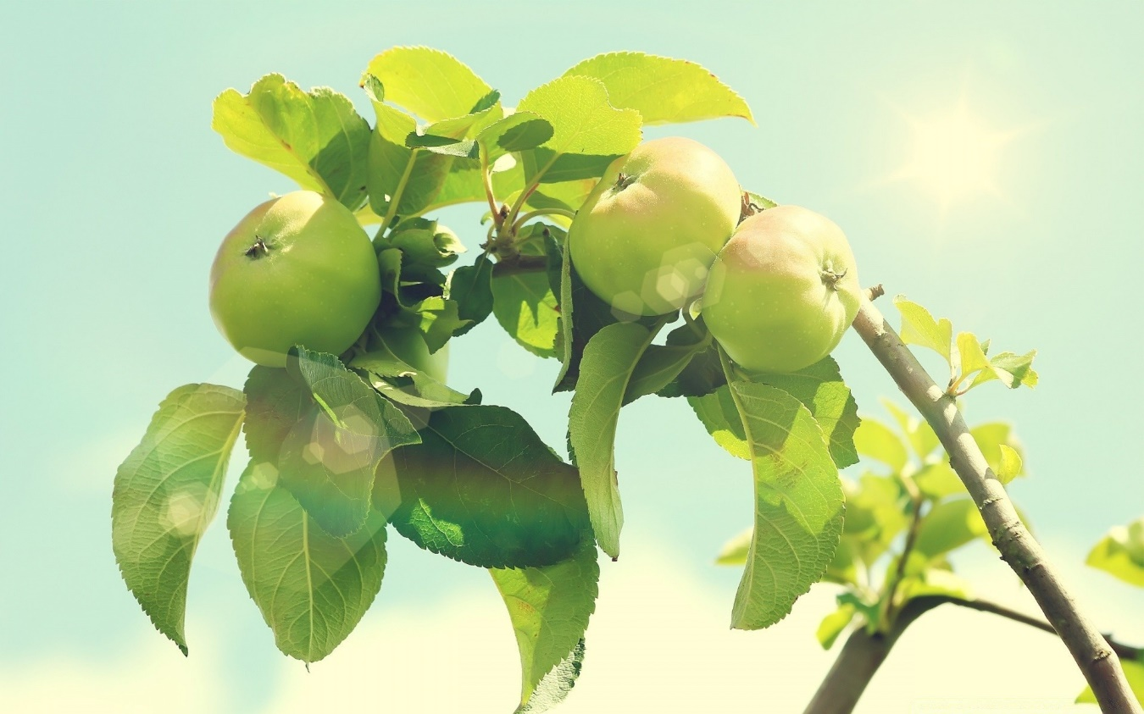

Яблоко — древний символ жизни, вечной молодости и бессмертия. Благодаря своей почти идеальной шарообразной форме, оно символизирует целостность, бесконечность, вечность, обратимость, цикличность, совершенство. Целебные свойства яблока высоко ценились во многих культурах древности. Существовало поверье, что яблоки могут подарить тому, кто их ест, если не бессмертие, то, по крайней мере, крепкое здоровье. Яблоки считались пищей богов, магов и колдунов, благодаря которой они обретают свои сверхъестественные способности. Широко распространен сюжет о добыче героем волшебного яблока: Геракл похищает яблоко из сада гесперид, персонажи славянских сказок отправляются на поиски «молодильных яблок».
Если разрезать яблоко пополам, то его сердцевина будет выглядеть как пятиконечная звезда, священная пентаграмма. Возможно, и по этой причине яблоко было символом богини Афродиты, связывалось с Люцифером. Пятиконечная звезда многообразно проявляет себя в природе. Скорее всего, этот символ появился из схемы движения на небосводе звезды Венеры, повторяющей ее очертания. Пентаграмма — символ женственности, тайного знания, инициации. Такие значения принимает и яблоко.
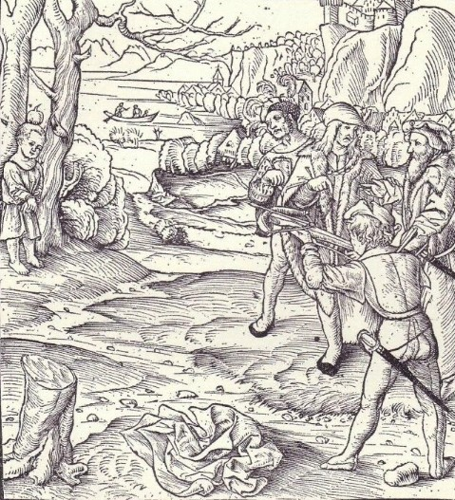

Адамово яблоко
Традиционно считается, что плод Древа познания добра и зла, который Ева надкусила по научению змея, был именно яблоком. Яблоко стало символом грехопадения, приобщения к тайному знанию. Отведав запретный плод, Адам и Ева стали способны отличать добро от зла и познали чувство стыда. Первые люди вышли из состояния невинности и безмятежности, в котором они пребывали в раю. Поскольку они обрели способность судить в категориях Добра и Зла и в этом приблизились к богам, они были изгнаны из Эдема.
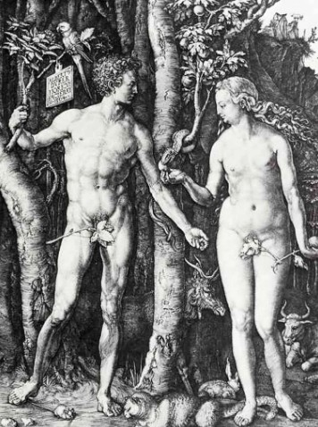
Яблоко выступает тут как символ знания, греха. Первородный грех Адама, по мнению богословов, был искуплен крестными муками «второго Адама» — Иисуса Христа. «Адамово яблоко» — второе название мужского кадыка, который якобы появился, когда кусок яблока застрял в горле у первого человека.
Суд Париса
Богиня раздора Эрида была возмущена тем, что ее не пригласили на свадьбу Пелея и Фетиды. Чтобы отомстить за обиду, она подбросила гостям яблоко с надписью «Прекраснейшей». Вокруг яблока разгорелся спор, кому же из трех присутствующих богинь, Гере, Афине или Афродите, оно причитается. Рассудить богинь поручили Парису, сыну Приама, царя Трои. Каждая из богинь пыталась подкупить Париса, чтобы заполучить заветное яблоко. Афина сулила ему мудрость и непобедимость, Гера — почет и могущество.

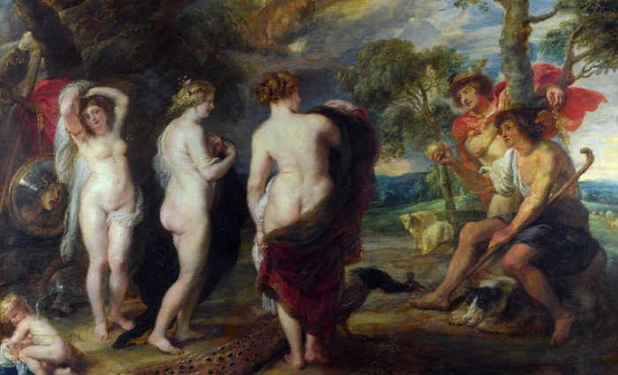

Однако Парис отдал яблоко Афродите, которая обещала дать ему в жены саму красивую женщину на земле. Прекрасная Елена, на которую пал выбор Париса, была женой спартанского царя Менелая. Похищение Парисом Елены стало причиной Троянской войны. Миф о ссоре богинь из-за статуса «Прекраснейшей» породил крылатое выражение «яблоко раздора» — повод для противостояния, грозящего повлечь за собой устрашающие последствия.

3.2. Поиск композиции
Теперь рисуем эскиз. Мне захотелось создать некий уют в своей работе, добавить домашние элементы. Старый деревянный подоконник, горшочек, кружевная занавеска. Потом я поняла, что не хватает присутствия человека в моей работе. Поэтому там, в темноте комнаты, стоит стул, только что покинутый человеком.
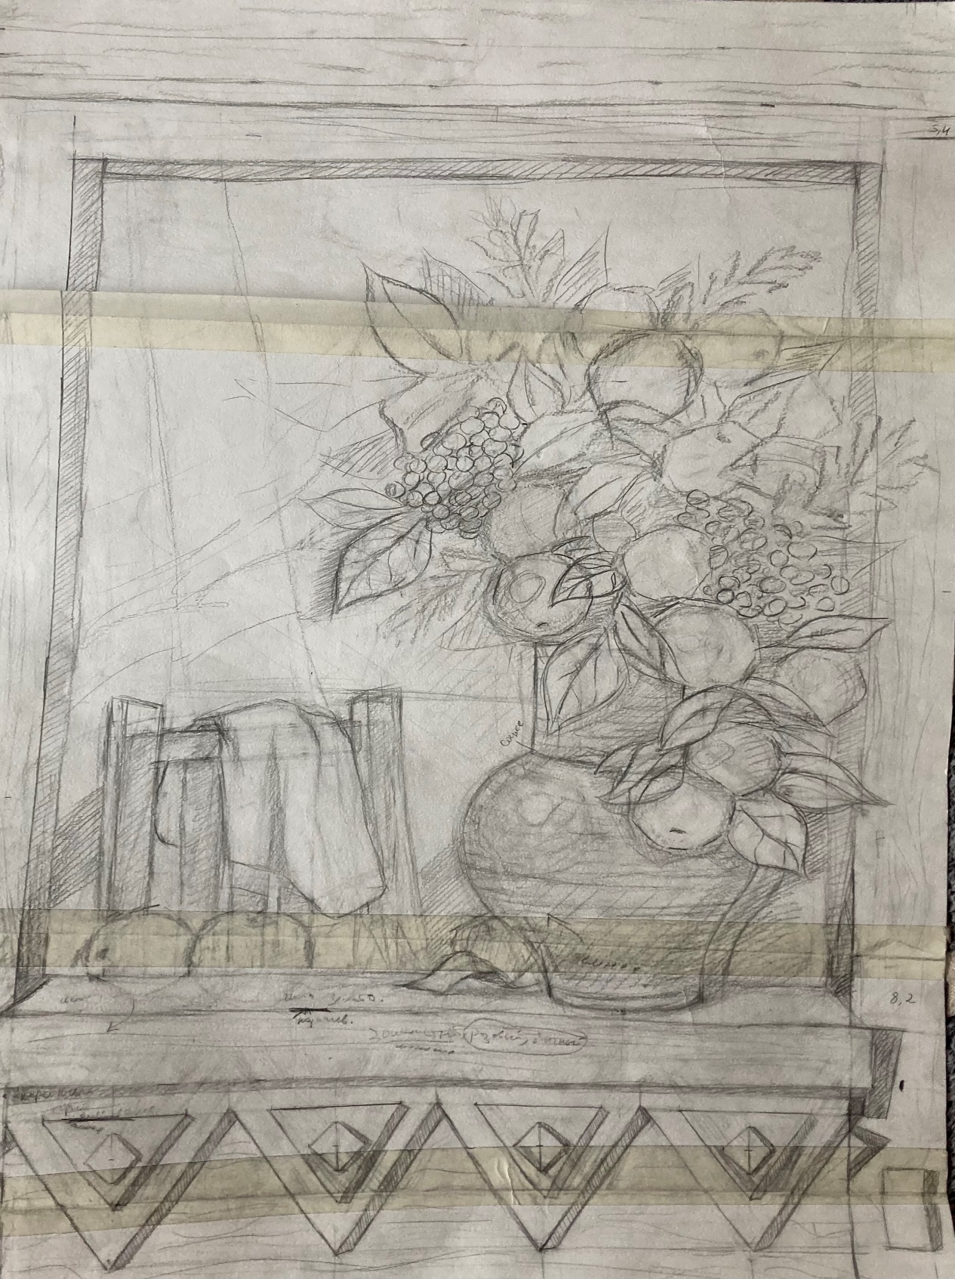
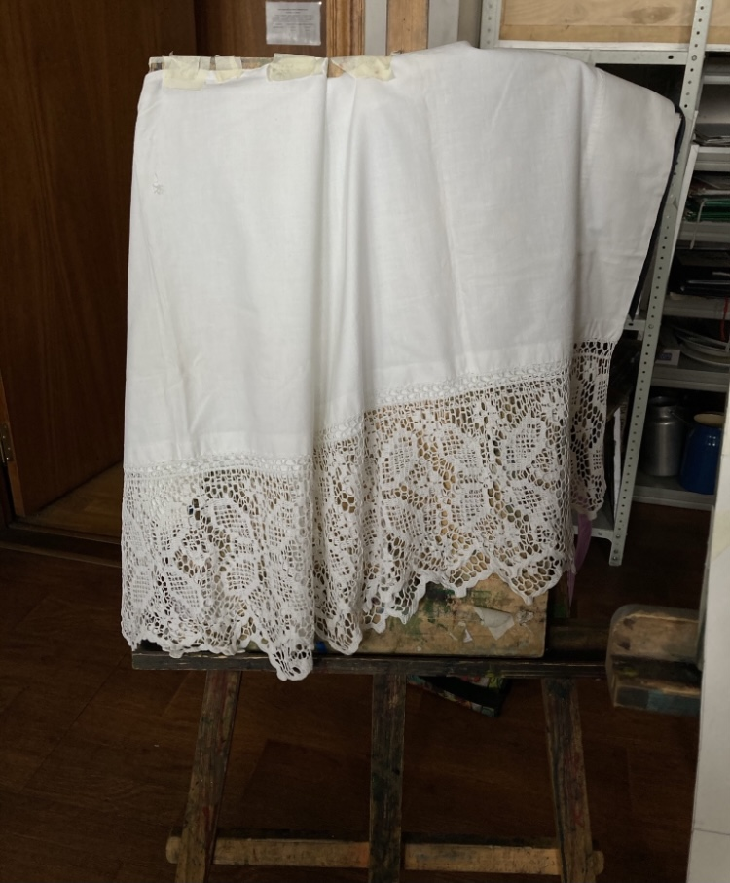

Далее надо было продумать, как весит занавеска. Нужно было понять, как изменяется ткань, как меняется рисунок на кружеве в складках.

3.3. Выбор диапазона и цветовой гаммы
Выбор пал на средний диапазон, так как гобелен будет смотреться не слишком темно, но и не слишком темно. Дальше начала работать с определённым набором цветов. Нам нужно, чтобы мы смотрели на гобелен с удовольствием, поэтому о контрасте я даже не думала.

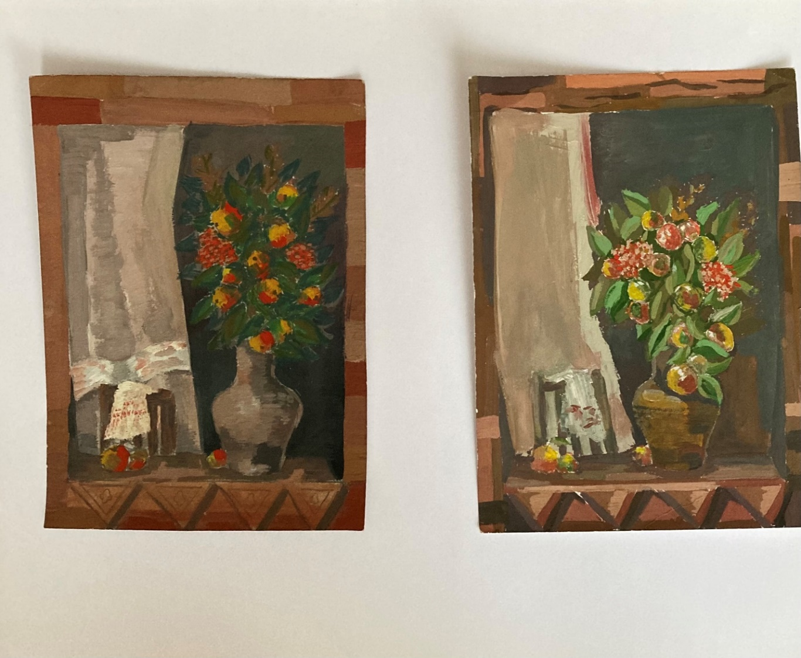

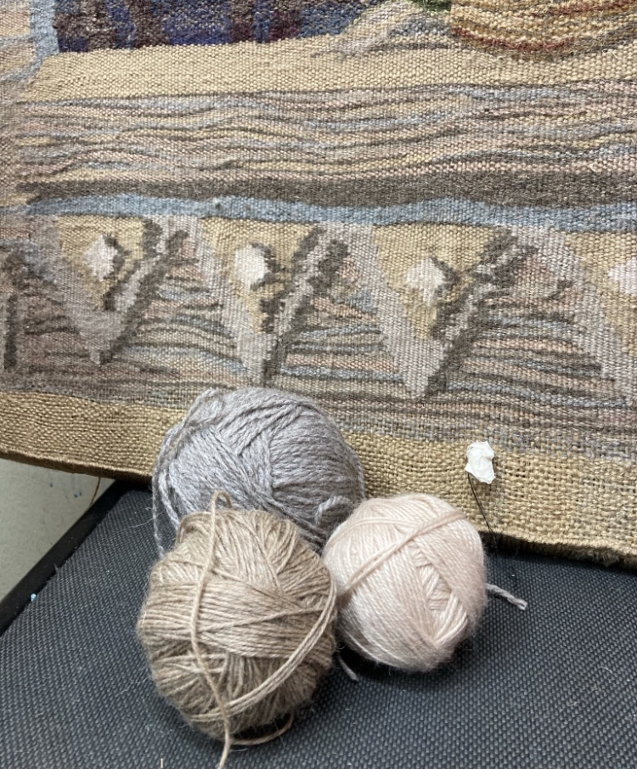

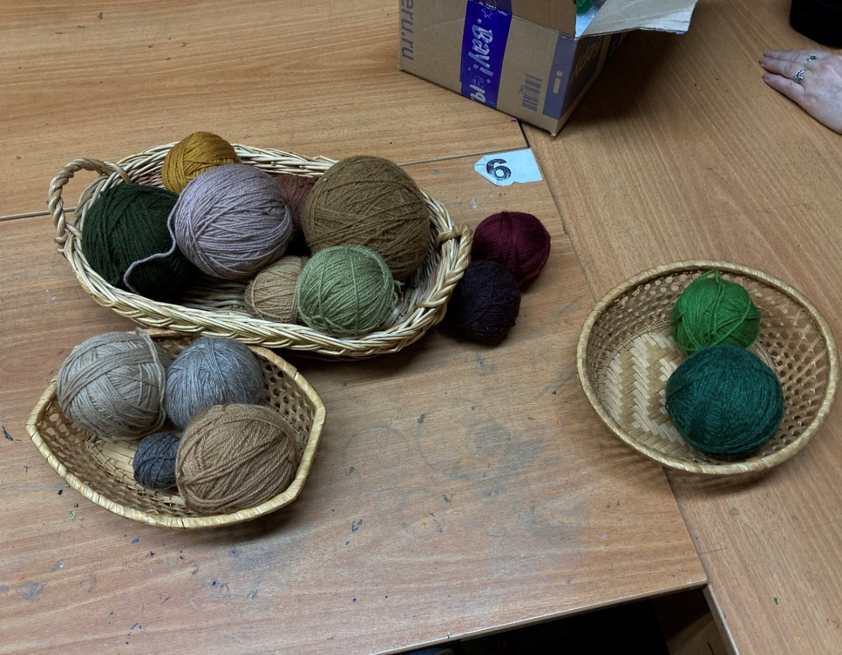

Разделяем клубочки на группы:
- больше всего будут использоваться в работе;
- задний фон;
- листва;
- яблоки.

3.4. Подготовительный этап
Теперь с помощью льняной нити обтягиваем подрамник, обязательно подкладывая любую, подходящую под размер рамки палочку. Так нам будет легче снимать потом наш готовый гобелен. Потом делаем на каждой нити узелок. Далее этими же нитками плетём примерно 3-5 см.
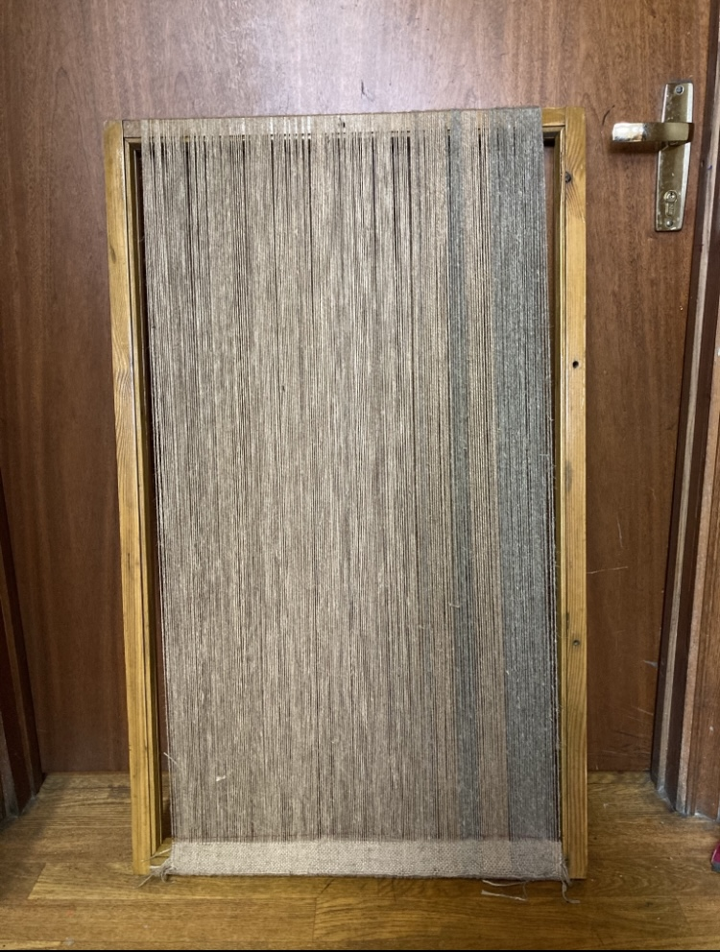
3.5. Создание гобелена
Ранее показанной схемой плетения начинаем творить. Гобелен обычно плетут либо крючками, либо цыганскими иглами. Выбор пал на второе, так как для меня это более удобный вариант плетения.
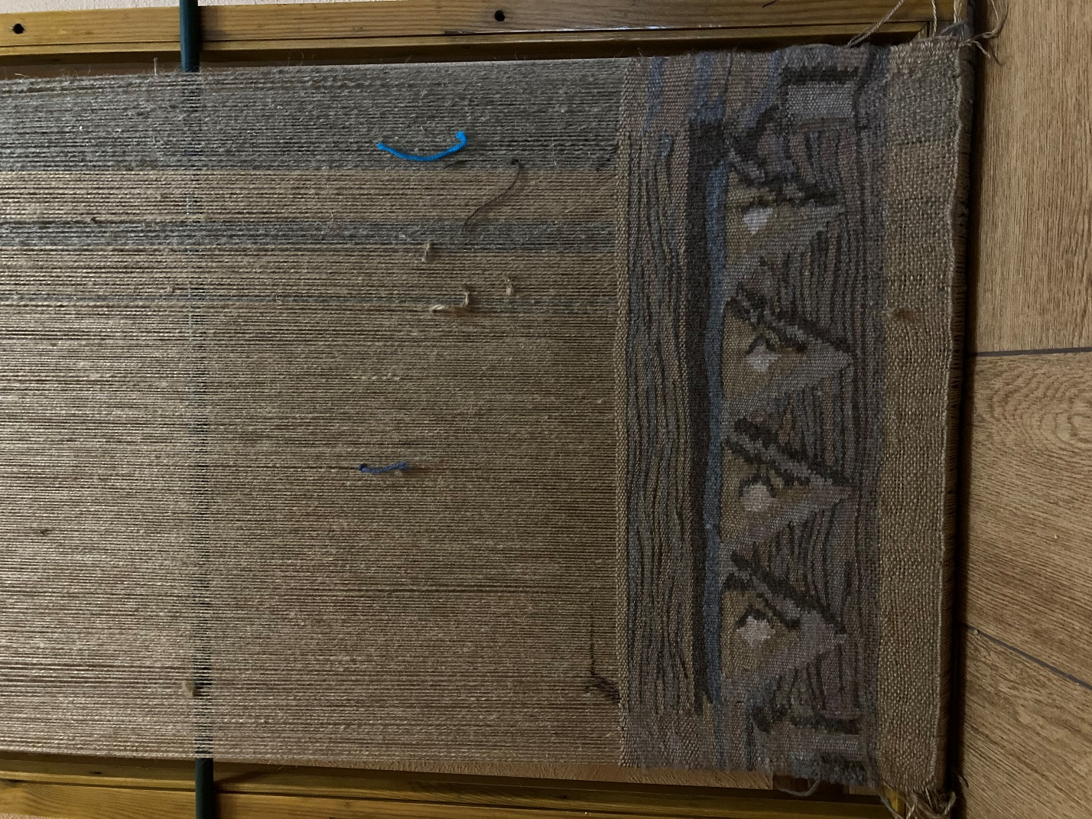

Начальный этап создания гобелена.

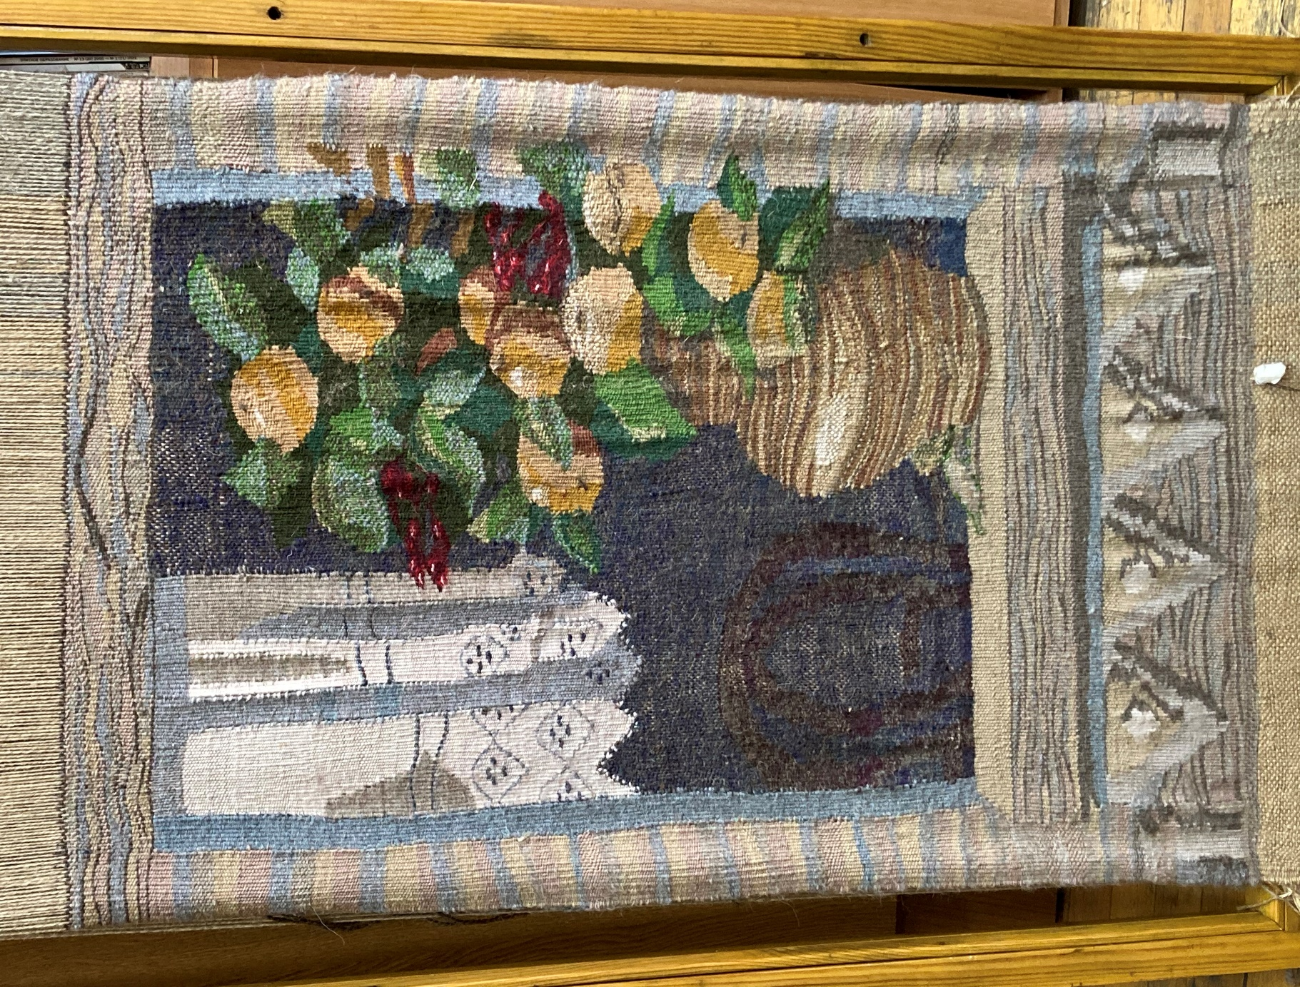

Готовая работа.

ЗАКЛЮЧЕНИЕ
Я считаю, что современный человек не утратил, а обострил свой интерес к декоративному искусству, в частности к гобелену. С каждым годом появляются новые дизайнерские решения в интерьерах, в которых все чаще принимают участие гобелены. Теперь эти картины используются как стильный декор.
Гобелены стоят довольно дорого, особенно предметы ручной работы. В связи с возрождением искусства, сегодня любой человек может сделать такой гобелен из подручных материалов. Шпалера может стать для человека возможностью «высказаться», проявить себя на языке декоративно-прикладного искусства.

БИБЛИОГРАФИЯ:
  - Ковешникова, Елена Николаевна Основы искусства гобелена: монография / Елена Николаевна Ковешникова; Наталья Алексеевна Ковешникова. - Орел : Изд-во ОрелГТУ , 2008. - 101 с.
  - https://rerooms.ru/blog/posts/gobeleny-v-sovremennom-interiere-25-udachnyh-resheniy
  - Гобелен — Википедия (wikipedia.org)
  - https://ochendaje.livejournal.com/184227.html
  - https://www.livemaster.ru/topic/1919629-gobelen-v-odezhde-ot-izvestnyh-dizajnerov
  - https://tkac.ru/tkani/mebelnye/gobelen.html
  - https://tkanix.guru/rukodelie/chto-takoe-gobelenovyj-shov

